Лабораторная работа №5
Packet Tracer - Базовая конфигурация коммутатора и оконечного устройства
Ибраев Дамир Беркутбаевич, группа ЛБ-03.01
Цель:
- Настройте имена узлов и IP-адреса на двух коммутаторах под управлением операционной системы Cisco IOS с помощью интерфейса командной строки
- Используя команды Cisco IOS, задайте параметры доступа или ограничьте доступ к конфигурации устройства.
- Используя команды операционной системы Cisco IOS, сохранить текущую конфигурацию
- Задайте двум хост-устройствам IP-адреса.
- Проверьте подключение между двумя оконечными устройствами (ПК).
Ход работы:
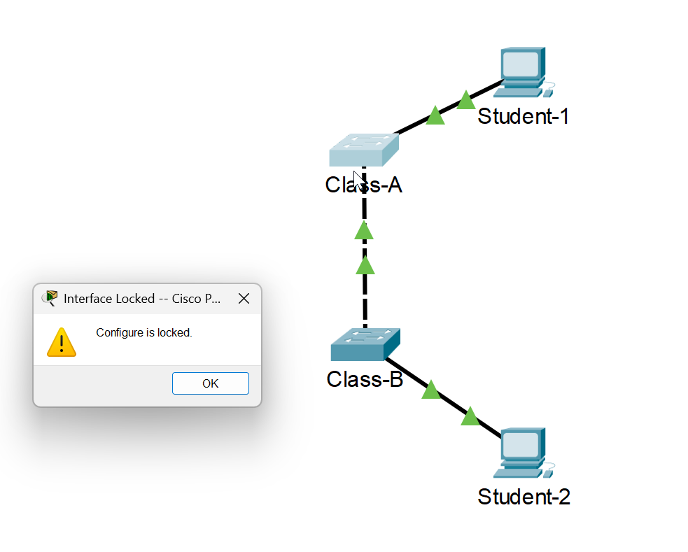

При входе в коммутатор выходит сообщение, что доступ закрыт
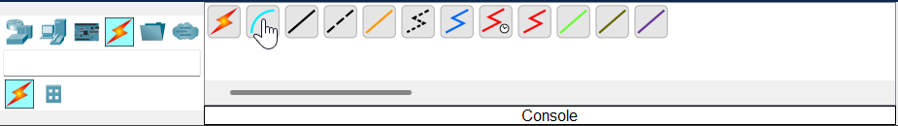
Для доступа к CLI коммутатора я в панели инструментов я беру консольный кабель
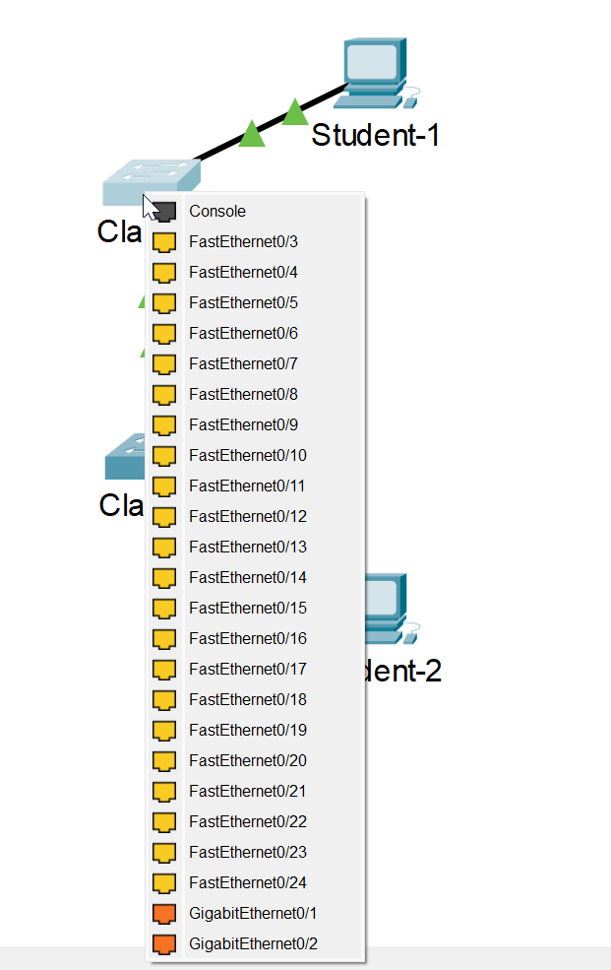

Подключаю один конец кабеля подключаю к коммутатору в порт консоль
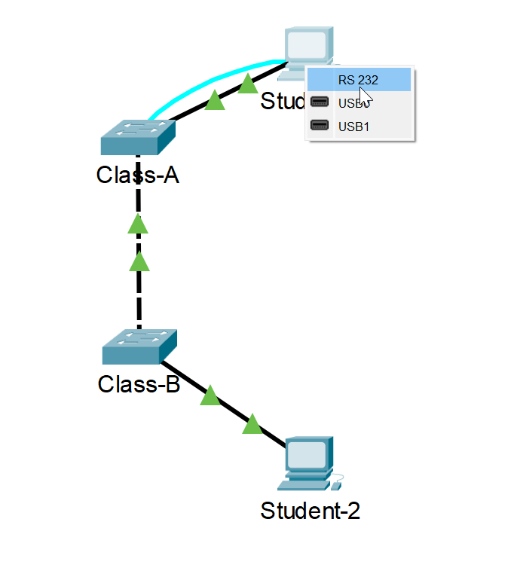

Другой конец к ПК Student-1 в порт RS 232
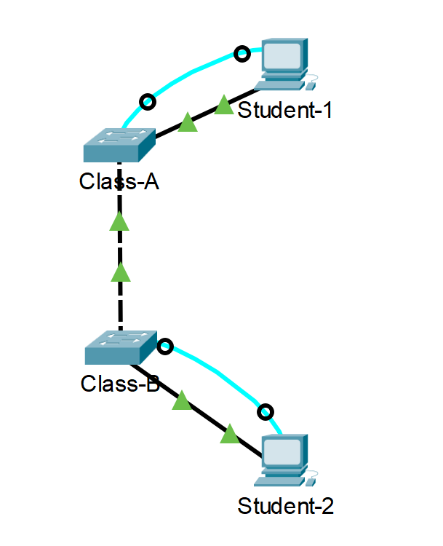

То же самое делаю для подключения коммутатора Class-B к пк Student-2
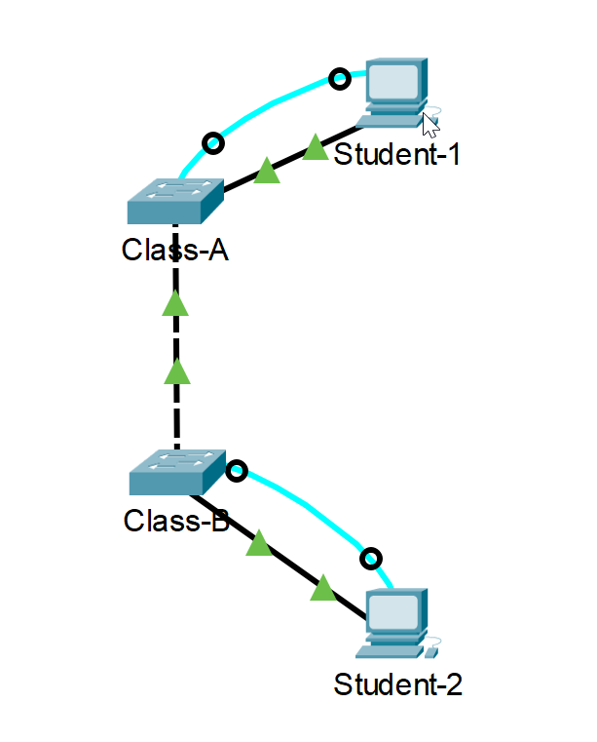
Захожу в пк Student-1
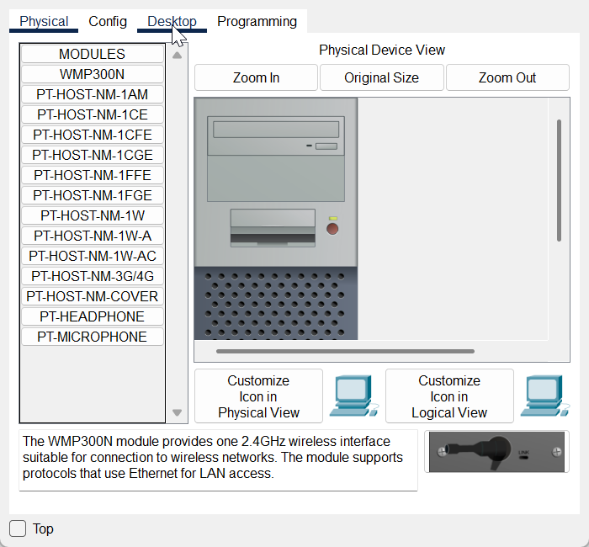
Захожу в Desktop
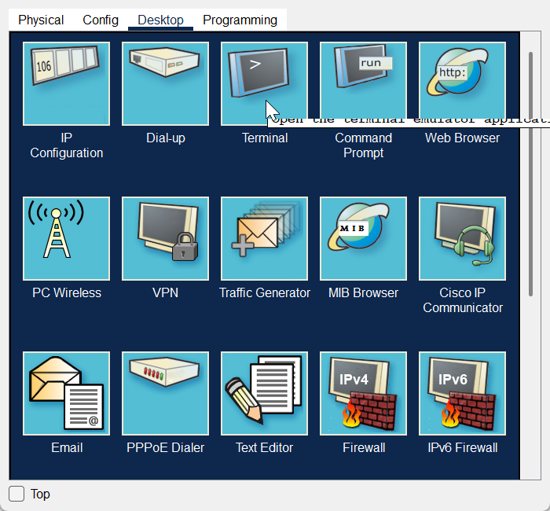
Захожу в терминал
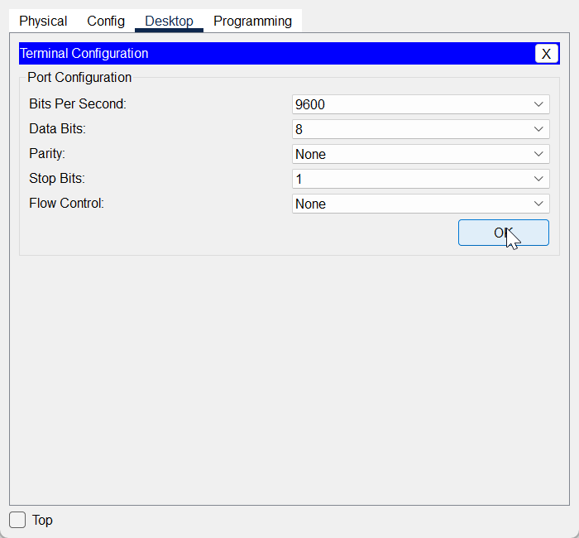
В появившемся окне нажимаю ОК
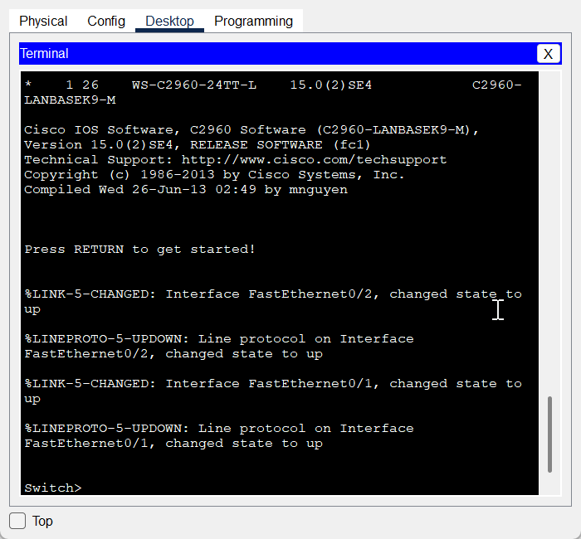
Захожу в терминал и нажимаю Enter, тем самым я вхожу в CLI коммутатора
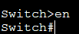
Вхожу в привилегированный режим
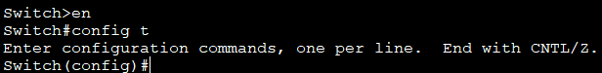
Захожу в режим конфигурации
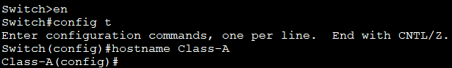
И устанавливаю имя коммутатора Class-A через hostname
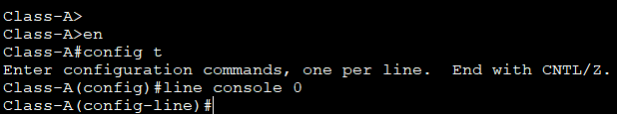
Вхожу в режим настройки консольной линии
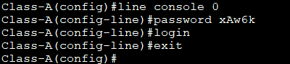
Ставлю пароль xAw6k, пишу login и выхожу из режима
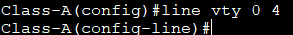
Вхожу в этот же режим, но для виртуальных линии
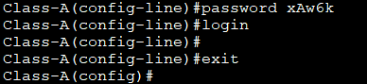
И делаю то же самое, ставлю пароль и выхожу из режима
Ставлю пароль для привилегированного режима через enable password
Шифрую пароли через service password-encryption
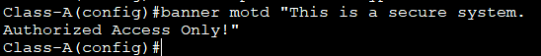
Делаю “сообщение дня” через banner motd
Вхожу в виртуальный режим
Задаю ip-адрес и маску для коммутатора
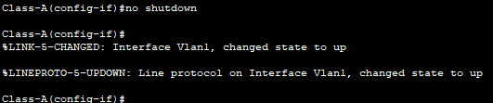
Интерфейс VLAN1 перешел в рабочее состояние
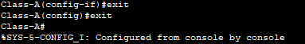
Выхожу из виртуального режима и из режима конфигурации
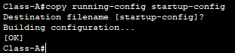
Пишу команду copy running-config startup-config, нажимаю Enter, тем самым сохраняю настройки
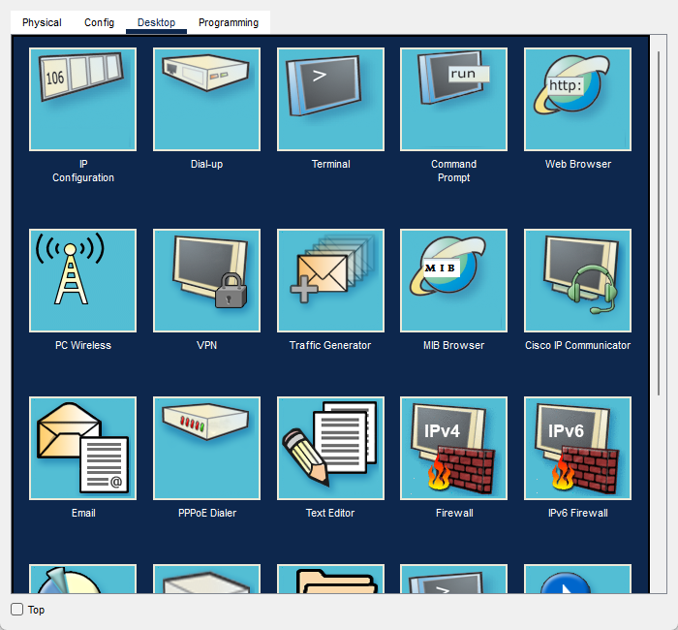
Выхожу из терминала
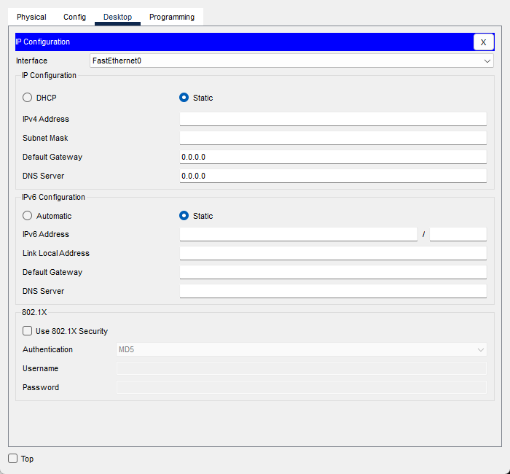
Выхожу в IP configurator
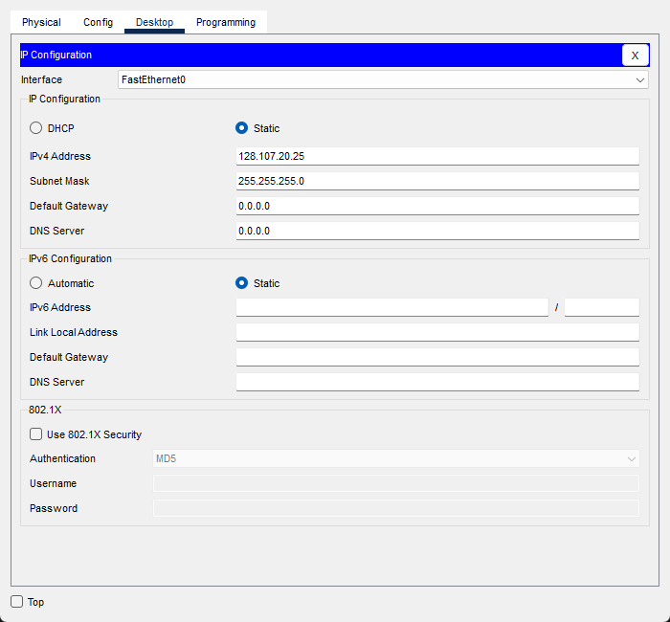
Заполняю ip-адрес и маску для ПК Student-1

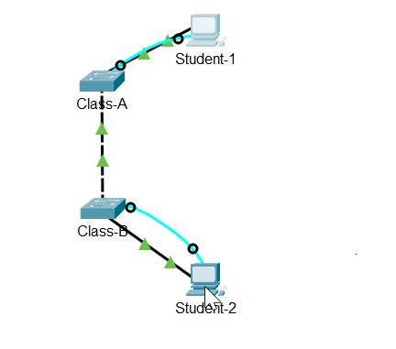
Перехожу к пк Student-2
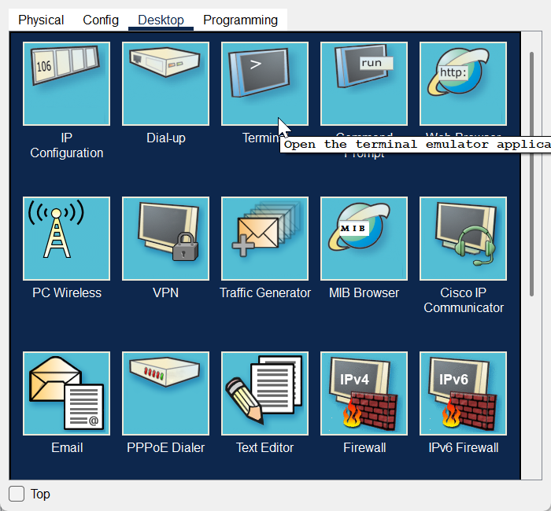
Перехожу на Desktop, а потом в Terminal
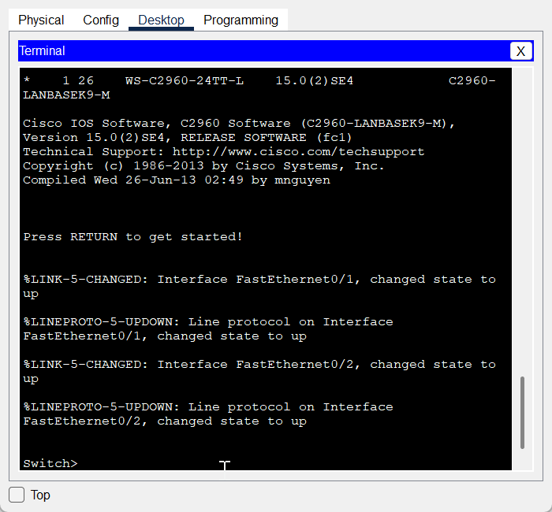
Заходим в CLI для коммутатора
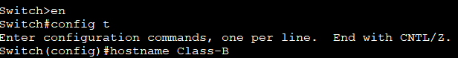
Перехожу в режим EXEC, а потом в режим конфигурации и меняю имя коммутатора на Class-B
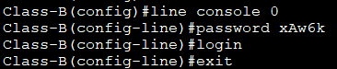
Ставлю пароль для консольной линии
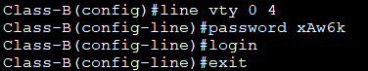
Захожу в режим виртуальных линии, ставлю пароль для них, пишу login и выхожу из режима
Ставлю секретный пароль для привилегированного режима
Шифрую пароли
Ставлю сообщение MOTD
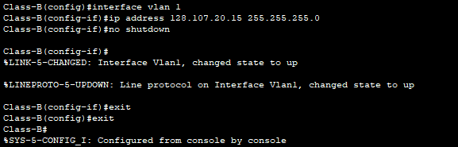
Захожу в виртуальный режим, ставлю ip-адрес и маску, поднимаю систему и выхожу из двух режимов
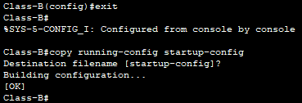
Выхожу из режима и сохраняю настройки

Выхожу из терминала
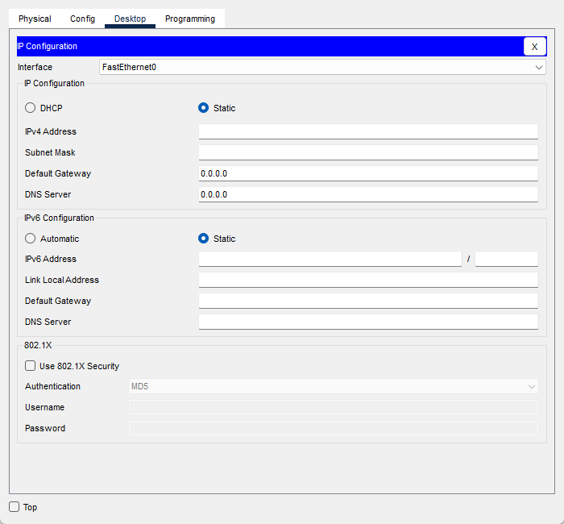
Захожу в ip configurator
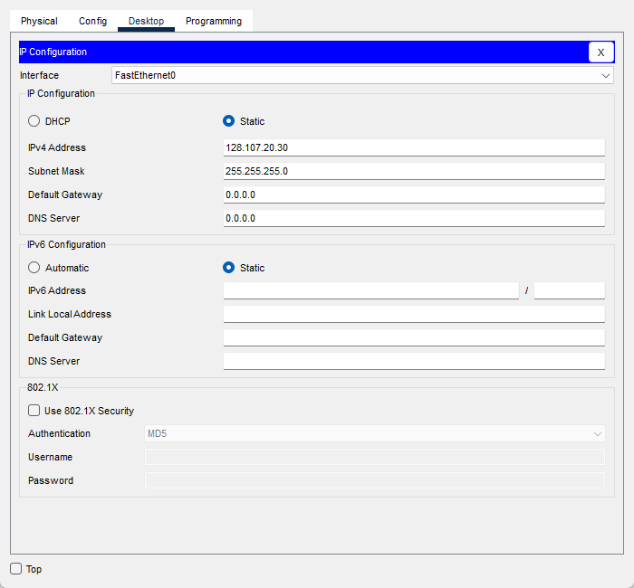
Выставляю такие настройки для ip-адреса и маски
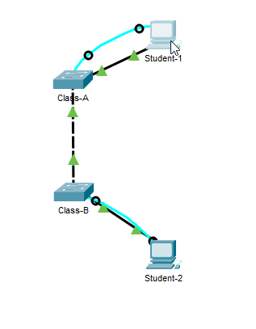
Выхожу из Student-2 и перехожу в Student-1
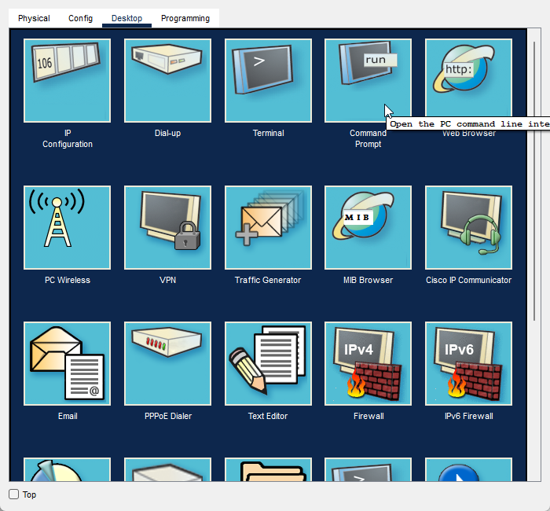
Перехожу в Command Promt
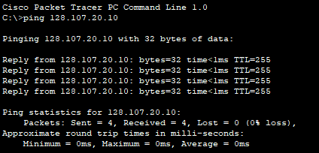
Проверяю подключение к Class-A на писав ping и адрес коммутатора
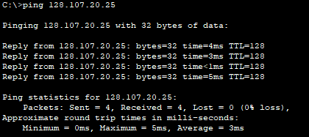
Пингую в ПК, на котором я сижу
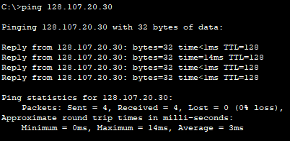
Пингую в ПК Student-2

Пингую в Class-B
Все пакеты успешно отправились
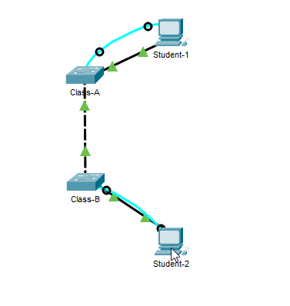
Выхожу из Student-1 и перехожу в Student-2
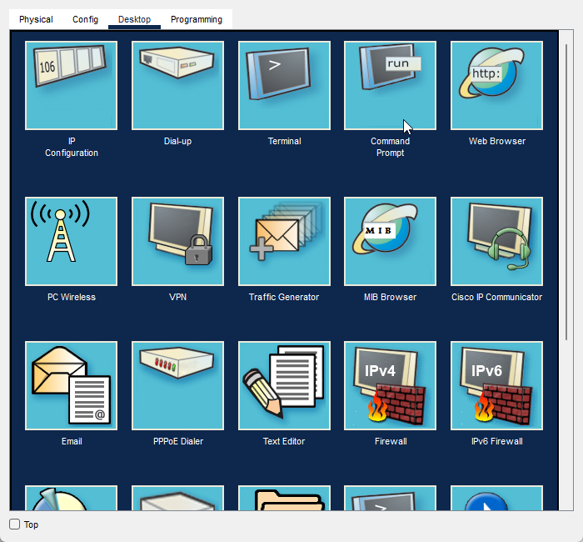
Захожу в Command Prompt
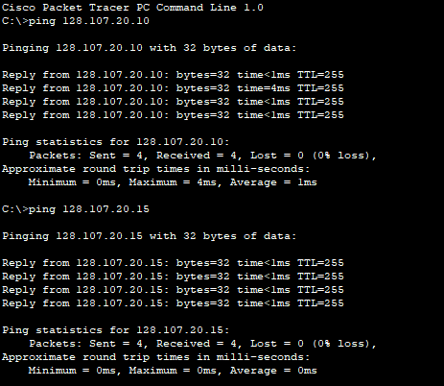
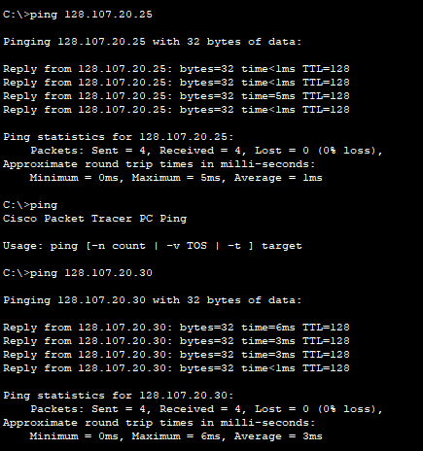
И пингую во все устройства и убеждаюсь, что устройства работают
Выводы
В ходе лабораторной работы была осуществлена полнопрофильная инициализация сетевой инфраструктуры уровня доступа с использованием операционной системы Cisco IOS и симуляционной платформы Cisco Packet Tracer, направленная на формирование детерминированного сегмента локальной вычислительной сети (LAN) с реализацией принципов иерархической архитектуры корпоративных сетей.
На коммутаторах Class-A и Class-B произведена системная конфигурация параметров управления и безопасности, включающая назначение уникальных идентификаторов хостов (hostname) для упрощения топологического анализа и централизованного администрирования. Реализованы механизмы многоуровневой аутентификации с применением паролей на уровнях user EXEC, privileged EXEC и виртуальных терминальных линий (VTY), что позволило ограничить несанкционированный доступ к устройствам и разграничить административные привилегии. В целях повышения уровня информационной защиты выполнено шифрование текстовых паролей с использованием встроенного сервиса service password-encryption, что соответствует стандартам best security practices для инфраструктуры Cisco.
Дополнительно было реализовано сообщение дня (MOTD banner) — административный элемент, формирующий превентивное уведомление для всех пользователей при установлении консольного или удалённого сеанса, что способствует обеспечению юридической ответственности и предотвращению несанкционированных действий.
Для обеспечения управляемости и маршрутизации трафика на каждом коммутаторе выполнена конфигурация виртуального интерфейса VLAN 1, которому назначены IP-адреса из подсети 128.107.20.0/24, с корректным определением маски подсети (255.255.255.0). Данная операция позволила активировать интерфейс управления (management interface) и обеспечить логическую связность между устройствами уровня доступа и оконечными станциями.
На рабочих станциях Student-1 и Student-2 выполнена настройка статических IP-адресов и параметров сетевого стека, что обеспечило корректную адресацию по протоколу IPv4, а также согласованность с топологическим пространством сети. После этого была осуществлена верификация связности посредством утилиты ICMP echo (ping), подтвердившая целостность сетевой топологии уровня L2/L3, работоспособность механизма разрешения ARP, корректность фреймовой коммутации и динамическое обновление MAC-таблиц (CAM table) коммутаторов.
Путём выполнения команды copy running-config startup-config была произведена персистентная фиксация активной конфигурации в энергонезависимой памяти (NVRAM), что обеспечивает автоматическую загрузку параметров при инициализации устройства. Данный этап является обязательным для сохранения операционного состояния сетевой инфраструктуры и предотвращения потери конфигурационных данных при рестарте оборудования.
В результате проведённых операций достигнута полная функциональная готовность сетевого сегмента, включающая:
- устойчивое взаимодействие между оконечными узлами на основе протокола IPv4;
- корректное функционирование протоколов канального уровня (Ethernet, IEEE 802.3);
- реализацию политик административного доступа и шифрования конфигурационных данных;
- обеспечение совместимости сетевых интерфейсов и корректного процесса коммутации кадров;
- подтверждение сетевой доступности на уровне ICMP-диагностики.
Таким образом, в рамках лабораторного практикума реализован практико-ориентированный сценарий конфигурации базовой сетевой инфраструктуры, продемонстрировавший владение концепциями модели OSI, принципами адресации и сегментации сети, а также навыками администрирования оборудования Cisco на уровне командной строки. Выполненные операции подтверждают понимание основ сетевой инженерии, технологий коммутации второго уровня, логической сегментации VLAN, управления конфигурацией (Configuration Management) и информационной безопасности корпоративных сетей.
Итогом работы стало создание функционально завершённого, отказоустойчивого и безопасного сетевого сегмента, соответствующего требованиям базовой инфраструктурной политики Cisco Networking Essentials и демонстрирующего высокий уровень готовности к дальнейшему масштабированию и интеграции в распределённую корпоративную сеть.

